Utviklings og kompetanseetaten , Oslo kommune
Rutine for håndtering av GDPR innsyn for kontaktsenteret
Arkiveringsrutine
Laila Rossebø
10.05.2019

[Skriv inn sammendrag av dokumentet her. Sammendraget er vanligvis et kort sammendrag av innholdet i dokumentet. Skriv inn sammendrag av dokumentet her. Sammendraget er vanligvis et kort sammendrag av innholdet i dokumentet.]

Arkivet mottar Innsynsbegjæringer etter ny personopplysningslov – GDPR via postmottaket

Arkivet oppretter da ny sak for hver innsynbegjæring etter personopplysningslov

Det er opprettet malsak for innsyn i personopplysninger

Malsaker inneholder:
Tittel 1: Begjæring om innsyn i personopplysninger
Tittel 2: Må fylles ut
Arkivdel. Saksarkiv
Skjerming:
Tilgangskode : SK-S
Avskjermingskode: 3
Paragraf: Offl. §13 1 ledd jf §13.1 ledd nr 1
Sakstype: IB
Klassering: A7-05

Saksansvarlig er Tor Fjellstad

Eksempel på malsak:
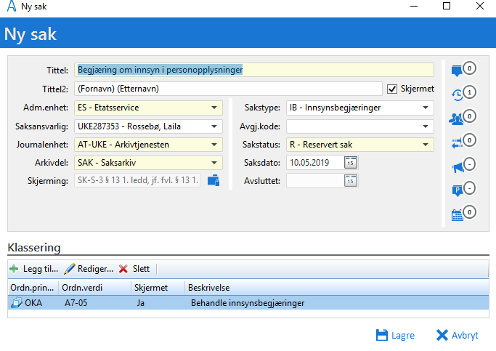

Registering og fordeling av innsynsbegjæringen

Innsynsbegjæringen registreres inn på den ny opprettede saken.
Innsynsbegjæringen legges til fordeling hos saksansvarlig.

Saksansvarlig er da ansvarlig for å fordele til riktig saksbehandler

Behandling av innsynsbegjæringen

Saksbehandler er da ansvarlig for behandling av selve innsynsbegjæringen. Saksbehandler tar da kontakt med den som ber om innsyn for å avklare hvilke virksomheter i Oslo kommune denne innsynsbegjæringen skal behandler videre.

Opprettelse av utgående brev – saksbehandler oppgave

Det skal opprettes 2 utgående brev. Ett utgående brev til den som ber om innsyn samt et brev som går ut til de aktuelle virksomhetene.

Hvordan besvare det innkomne brevet – Brev 1 til den som ber om innsyn

- Stå på innkomne brevet – høyre klikk – behandle – bevare og avskriv – utgående brev
Da opprette den en utgående journalpost og kommer til registreringsbilde: Du skal nå besvare den som ber om innsyn:
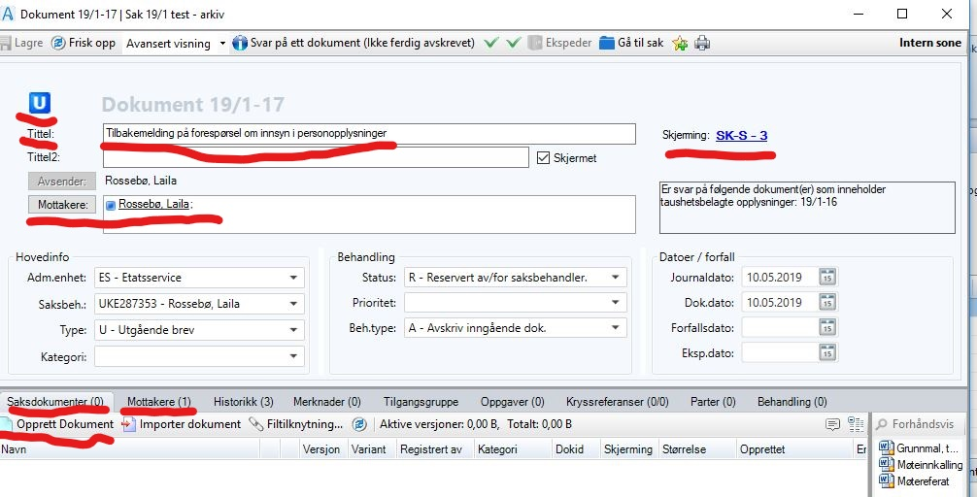

- Skriv inn Tittel 1: Tilbakemelding på forespørsel om innsyn i personopplysninger
- Sjekk mottaker: Brevet skal sende ut via Svar Ut – legg til fødsel og personnummer til den som ber om innsyn.
- Sjekk Skjerming: Den arver skjermingen som ligger på saken. Ved bruk av malsak skal SK-S komme opp.
- Opprett dokument – Utgående brev
Opprett det utgående brevet – Brevet kan inneholde personsensitive opplysninger. Forsendelsen via SvarUt , nivå 4 er en sikker digital forsendelse.

Når man er ferdig med å skrive det utgående brevet husk, Sjekk INN og avslutt
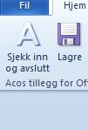

- Send dokumentet til godkjenning : Legg til godkjenning – søk opp Tor Fjellstad – Ok
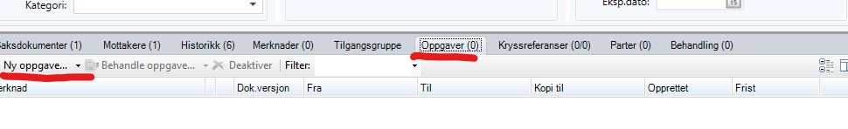

Ekspedere det godkjente brevet

Når det utgående brevet er blitt godkjent av leder får saksbehandler beskjed i kurven Godkjent klar for ekspedering.

- Høyre klikk på journalposten – behandler – ekspeder
Ekspederingsbilde kommer frem :
- Sjekk av svar ut er ekspederingskanal
- Filene ligger ved
- Deretter trykk Ekspeder knappen øverst.
Da får du spørsmål om du vil sende ut brevet – trykk Ja
Brevet har tilgangskode – ønsker du å ekspedere – trykk ja.
NB!!! Brevet blir ekspedert. IKKE lukk bilde før du har fått opp kvittering.
Ekspedering via SvarUt med tilgangskode SK-S vil blir sendt ut på nivå 4 – høyeste kryptering
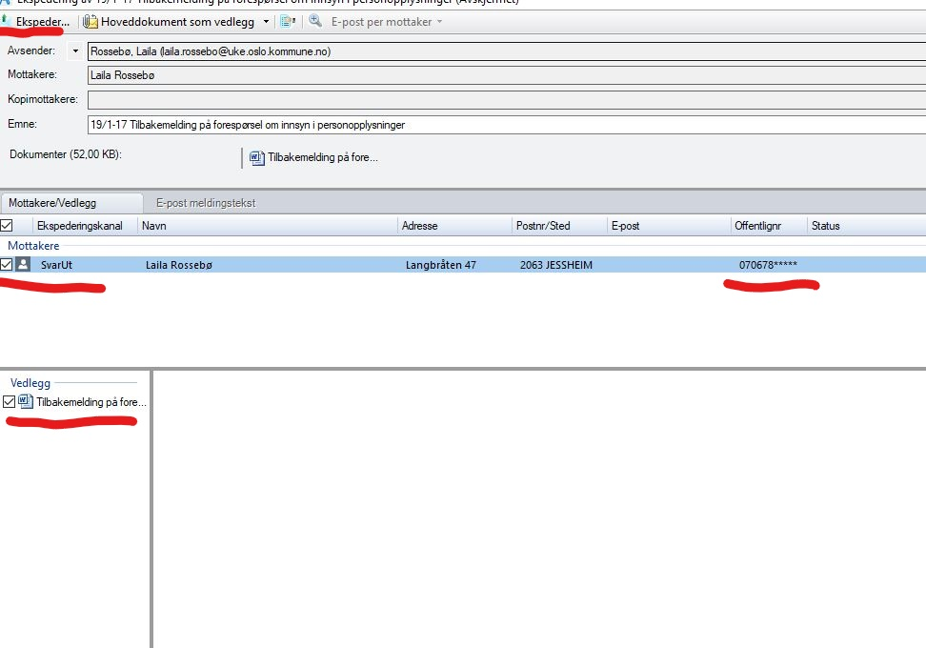

Opprettelse av brev nr 2 som skal ut til aktuelle virksomheter

Står på saken – trykk på nytt dokument - Utgående dokument
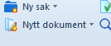
Da opprette den en utgående journalpost og kommer til registreringsbilde:
- Skriv inn Tittel 1: Tilbakemelding på forespørsel om innsyn i personopplysninger
- Sjekk mottaker: Brevet skal sende ut via Svar Ut Må legge til organisasjonsnummeret til virksomheten i Oslo kommune – Står på mottaker – søk i enhetsregisteret – oslo kommune – og legg til virksomhet
- Sjekk Skjerming: Den arver skjermingen som ligger på saken. Ved bruk av malsak skal SK-S komme opp.
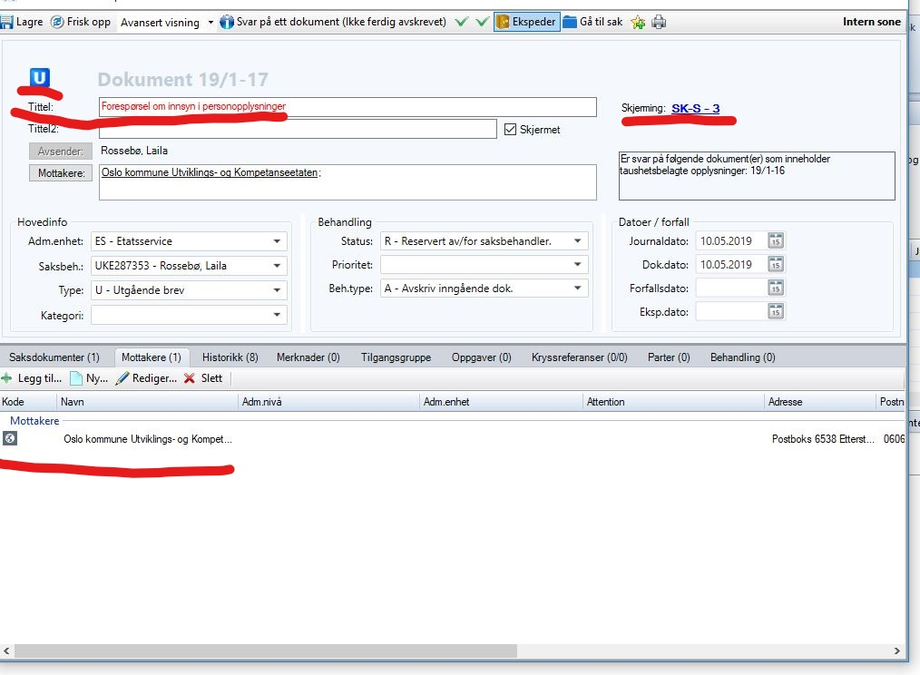

- Opprett dokument – Utgående brev
Opprett det utgående brevet. Brevet kan inneholde personsensitive opplysninger. Forsendelsen via SvarUt , nivå 4 er en sikker digital forsendelse.
Når man er ferdig med å skrive det utgående brevet husk, Sjekk INN og avslutt
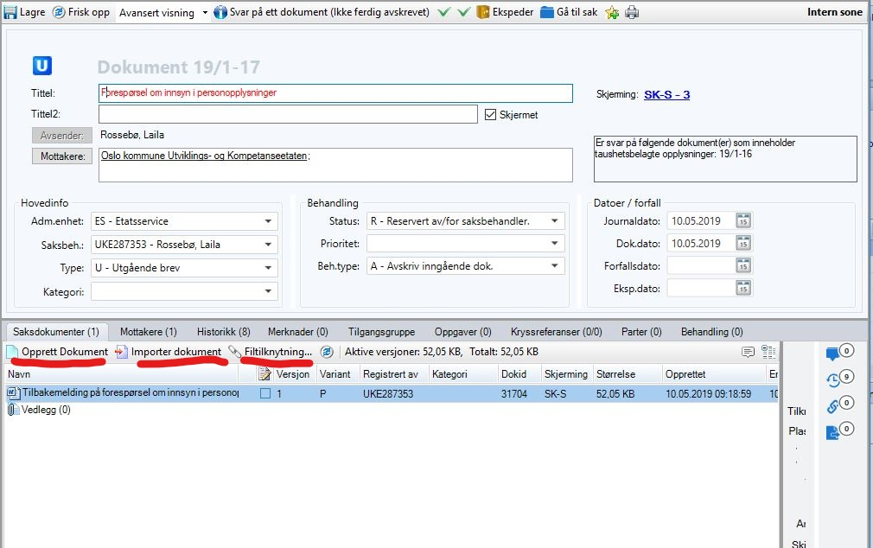

Importer dokument: Hvis dere har dokument på hjemmeomårdet som skal legge til hoveddokumentet.

Filtilknytning: Hent opp innsynsbegjæringen på den inngående journalposten og knytt disse opp til det utgående brevet.
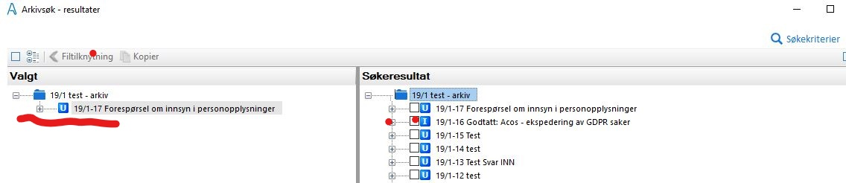

- Send dokumentet til godkjenning : Legg til godkjenning – søk opp Tor Fjellstad – Ok

Ekspeder det godkjent dokumentet til virksomhetene
Når det utgående brevet er blitt godkjent av leder får saksbehandler beskjed i kurven Godkjent klar for ekspedering.

- Høyre klikk på journalposten – behandler – ekspeder
Ekspederingsbilde kommer frem:
- Sjekk av svar ut er ekspederingskanal
- Filene ligger ved
- Deretter trykk Ekspeder knappen øverst.
Da får du spørsmål om du vil sende ut brevet – trykk Ja
Brevet har tilgangskode – ønsker du å ekspedere – trykk ja.
NB!!! Brevet blir ekspedert. IKKE lukk bilde før du har fått opp kvittering.

Ekspedering via SvarUt med tilgangskode SK-S vil blir sendt ut på nivå 4 – høyeste kryptering

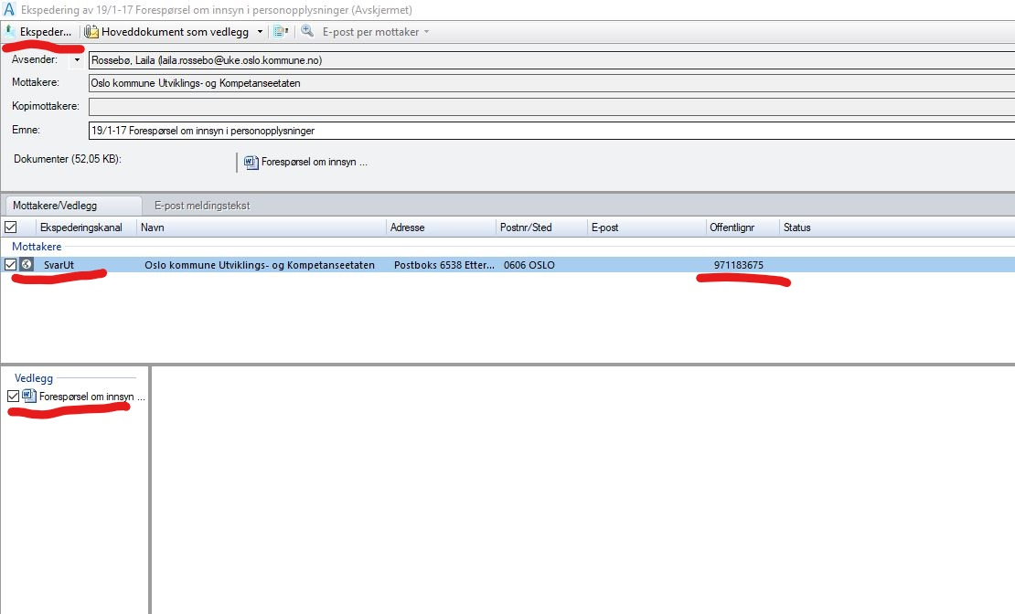

Send sak til avslutning
Etter at dere har sendt ut begge brevene via svar ut skal saken avsluttes. Dette gjøre ved at saksbehandler litt er selve saken – Øverst i bilde – Høyreklikk – behandle –send sak til avslutning.
Saken går da til arkivet for avslutning.
